ildab
Всем привет!
Еще раз хочу напомнить о времени создания генератора и о возрасте создателя.
Кроме того подумайте что он имел в своем распоряжении. Парень работал в автомастерской и занимался электрикой, а именно системой зажигания! Еще раз советую всем кто ищет разгадку принципа работы генератора подумать над этим. Ответ на поверхности! Не надо копать в глубь!
Мне удалось понять и я уже начал собирать свой генератор. Силовая часть (катушки) размером не более электрочайника. Первичных катушек может быть сколько угодно но не менее трех. То что мной собирается не противоречит современной электродинамике.
Для сборки достаточно школьного курса по электричеству.
Желаю всем дерзающим успеха!
ildab
Я собрал свой вариант генератора на шести первичных и одной вторичной катушек. Материал сердечника - ферритовый порошок. Спек из него нечто похожее на броневой сердечник с шестью лучами. В центре вторичка вокруг первички. Собрал схему управления включения первичек. Проверил их работу без зацикливания - от результата захватило дух! Сейчас решаю проблему как контролировать прирост мощности если включить систему с зацикливанием. Прирост мощности на вторичке идет скачком и какой бы провод не использовался во вторичке (до16кв.мм)и какая бы нагрузка не была (до40квт)удержать невозможно. Вышибает вторичку напрочь!
Разгадка Хаббарда на поверхности. Надо просто досконально изучить работу катушки зажигания. Вариантов ее включения всего шесть, а дает эффект -один. Скажу также, что предположение о наличии двух обмоток в первичках у Хаббарда -верно.
Появился я в форуме только из желания посмотреть насколько наш Российский народ готов принять энергетическую свободу. Какие усилия он готов приложить для ее достижения и как.
P.S. Пожалуйста, все кто прочтет это, включите свои мозги!
ildab
Шашку вязать именно так.
Отличить прирост мощности от прироста напряжения я способен. Пишу так как есть.
В катушке зажигания две обмотки. Именно о вариантах их включения я и говорю. Пожалуйста включи мозги. В Интере есть адрес Мурманского завода -ферритовый порошок брал там. Высокочастотный. Диаметр стержней должен быть кратен четным числом с 2,8 ГГц. Это не вечный двигатель -повторюсь, что противоречий с электродинамикой и законом сохранения энергии нет. Просто это трансформированная в привычный вид энергия пространства (вакуума). Внимательно прочитайте Острикова (особенно) и Николаева.
Все писать более не буду. Но следить за форумом намерен. Появлюсь когда смогу обуздать мощность.
P.S. Пожелание одно -включите мозги. Но не забывайте, что у Хаббарда из приборов был только тестер(если был). Все результаты из внимательного наблюдения. Успехов!
ildab
2,8 ГГц это чуть более 10 см - это длинна окружности. Кратность 2. Убери толщину провода в изоляции - получишь около 4 см. Эффект резонанса(ито не полного) только в первичках. Вторичка тупо для съема мощности.
ildab | Post: 177021
"Разгадка Хаббарда на поверхности. Надо просто досконально изучить работу катушки зажигания. Вариантов ее включения всего шесть, а дает эффект -один."
Насколько мне известно в катушке зажигания 3 вывода один из которых
общий, и два - концы обмоток соответственно первичной и вторичной. Даже если бы
они были раздельно друг от друга, никак не могу сложить 6 вариантов подключения
двух катушек..... У меня получается 4 варианта 1-паралельно НН-КК,
2-паралельно НК-КН, 3-последовательно НК-НК, 4-последовательно НК-КН.
Или может быть Вы имели в виду не только катушки но и трамблёр???
Toros Пост: 177440 От 29.Apr.2009 (00:33)
У меня получается 4 варианта
Вариант?
Размер : 2.23 KB
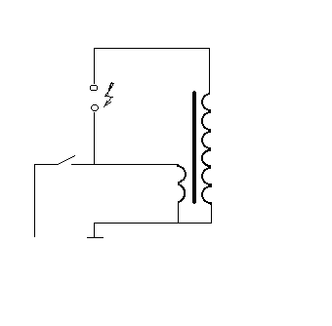
С Уважением Toros.
ildab
Добрый день Toros!
Видно Вы приняли мое предложение изучить катушку зажигания. Похвально! Вариантов ее(катушки, а не обмоток) подключения -6. Просто Вам нужно немного расширить диапазон экспериментов. Для затравки скажите какова длинна импульса у каждой обмотки у ВАЗ-овской катушки зажигания. Вопрос надо понять. Жду.
На халяву я выкладывать не собираюсь. Но сложные подсказки давать буду.
16 кв.мм это 4,5мм диаметра плюс такой же слой изоляции. Частота в первичках 200 кГц. У Хаббарда ни кондеров ни диодов не было. Работали особым образом намотанные и расположенные катушки зажигания плюс трамблер. Катушки соединены последовательно но не электрически. Включите мозги и ответ придет сам! Поймете принцип и генератор соберете на раз-два.

Безиндуктивные чтоль? А центр "столкновения" магнитных потоков на каждом керне смещён , чтоб на круге синусоида получилась? Поэтому и надо не менее трёх?
Этакая модель "бублика" электрона? Картинки от zimnyaya вроде тоже "в ту степь".

ildab
Не верю я таким заявлениям. Любой горе-теоретик может прокричать "ЭВКИКА", а в реале в кармане кукиш.
На аналогичном, как у Хаббарда генераторе (с трамблером, электродвигателем и 5-ю катушками) я эту зиму обогревал теплицу. Первичный источник батарейка от ВАЗ 2104. Доказывать ни чего не буду. Как решу проблему с мощностью у электронного варианта генератора буду патентовать(если захочу). У механического варианта такой проблемы нет.
Всем одно пожелание - включайте мозги!

zimnyaya
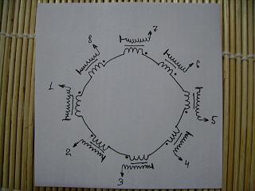
Прошу прощения за вмешательство, хочется предложить Автору проверить вариант включения катушек с диодами, на схеме К1, К2, К3 - транзисторные ключи, катушки (для упрощения показаны 3 штуки) включены по 2 последовательно, на противоположных сторонах от центральной катушки. Правда "обуздать мощность" это включение совсем не помогает, скорее наоборот. В свете вышесказанного, мне кажется что вариант Хаббарда был такой как на следующем рисунке. Выводы 1-8 соответственно подключаются к распределителю а центральный вывод к ещё одной катушке зажигания, но уже с кулачковым прерывателем, как в автомобиле.
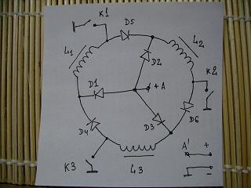

street Пост: 177538 От 29.Apr.2009 (15:07)
zimnyaya Пост: 177305 От 28.Apr.2009 (01:02)
... катушки (для упрощения показаны 3 штуки) включены по 2 последовательно, на противоположных сторонах от центральной катушки.
Здравствуйте. Быть может Вас не затруднит, предложенные Вами рисунки, прокомментировать подробнее. Спасибо.
Имеем 6 катушек по окружности и одна центральная, как на рисунке andy8mm. Я предлагаю объединить противолежащие катушки, включив их последовательно. Таким образом получаются уже 3 периферийные катушки, которые и подключаются согласно первому рисунку. Что касается центральной катушки, то лично мне кажется что там должен возникать постоянный ток. А по второму рисунку - трудно сказать какие именно катушки зажигания использовал Хаббард, с изолированной первичной обмоткой или с общим выводом, я предположила что это катушки с раздельными обмотками. Как вариант можно просто замкнуть каждую вторичную обмотку накоротко на каждой из катушек, не соединяя их между собой в кольцо, а оставив только магнитную связь между ними. Идея заключается в том, чтобы создать "электрически инерционные элементы" в магнитном поле. Тогда принцип работы Хаббарда точно скопирует принцип работы генератора Сёрла, но заместо периферийных магнитных роликов будут использоваться катушки с максимальной самоиндукцией, а центральная катушка с протекающим по ней током нагрузки будет постоянным магнитом, причём совсем неудивительно что система должна идти вразнос при таком включении, ведь чем больше магнитное поле, создаваемое центральной катушкой, тем большую мощность вырабатывает генератор, что приводит к увеличению тока в нагрузке.

zimnyaya
Имеем 6 катушек по окружности и одна центральная, как на рисунке andy8mm. Я предлагаю объединить противолежащие катушки, включив их последовательно.
Включал противоположные последовательно.
От одной пары, центральную пробило напрочь. На другой центральной были зафиксированы в момент снятия напряжения затухающие колебания. Причем чем больше время импульса тем выше амплитуда колебаний. Доходило до 180В. Но потом возможно что то не то сделал. Добавив еще пару, амплитуда упала. Когда запустил все 4ре пары, синусоида на центральной была стабильна и всего 20В. Емкостной резонанс на нее отказался накладываться. При любой емкости даже расчетной амплитуда падала. Частота этих колебаний была 210-216 кГц.

PrOpOvEdNiK | Post: 177603 - Date: 29.Apr.2009 (20:42)
И кстати скорее всего он имел наверное ввиду не длину импульса, а длину волны. По его словам длина провода вторичной катушки должна быть настроена на четверть длинны волны. Вот он наверно и прости эту длину волны, так что бы максимум был на выходе.
И судя по его подсказкам что в те времена небыло нихрена, а был один трамблер, то импульсы можно было подавать только последовательно. Говоря что все катушки соединены. Наверное имел ввиду ферритовыми проводниками магнитного поля, тобшь сверху и снизу. Последовательные импульсы способно создавать магнитные поля следующие друг за другом, и при определенной длине волны, магнитные перемещения способны складываться создавая бегущую постоянно усиливающуюся магнитную волну. Причем снизу и сверху в разных направлениях, что исключает их по середине. И мо моему мнению обычной катушой в середине такую волну снять нельзя. А если получится то будет как бифирял, безиндуктивная катушка.
Возможно ошибаюсь но чем черт не шутит.
sharp | Post: 177614 - Date: 29.Apr.2009 (21:26)
Шесть вариантов:
1)обмотки без общей точки, питание на первичку;
2)обмотки без общей точки, питание на вторичку;
3)минус на общую точку, плюс на первичку;
4)минус на общую точку, плюс на вторичку;
5)плюс на общую точку, минус на первичку;
6)плюс на общую точку, минус на вторичку.
ildab | Post: 177787 - Date: 30.Apr.2009 (20:12)
Привет Всем кого интересует Хаббард!
Если можно то не много о себе. Мне достаточно много лет. Я не пацан и к сожалению уже не парень (хотя в душе озорной мальчишка). Радиофизик-электроник по образованию. О Хаббарде узнал в 96 году когда занимался теорией времени.
Теперь по существу. Изучайте катушку зажигания экспериментируйте с ней. Не зацикливайтесь на ее целостности. Да Хаббард это вариант дисков Серла но с одним очень важным отличием. Тот кто задумывается скажу еще раз - катушки соединены последовательно, но и не через кондеры. Чуть добавлю - высоковольтная и низковольтная(силовая)обмотки соединены последовательно традиционно, а вот катушки иначе, но тоже последовательно. Правильна мысль на счет обратного импульса. Подумайте над временной диаграммой работы трамблера.
Я знаю в каком мире я живу и от того веду себя так. Кто захочет - поймет.
С самыми добрыми чувствами желаю Вам успеха
Sharp

Toros.
Я так понял что обмотки - это на одном керне, а катушки это их 6 штук...
как бы на периферии стоят 6 "катушек зажигания" обмотки которых соединены
традиционно по словам автора. А вот сами катушки "скажу еще раз - катушки соединены последовательно, но и не через кондеры".
С Уважением Toros.

Рисунок "шашки" из поста 177033 накрыт с обоих сторон ферритовыми шайбами, а если эту "вязанку" поместить в ферритовую бочку по примеру ЕБХТ, что бы ограничить излучение?
zimnyaya, предложила соединение катушек, которое перекликается со схемой предложенной dedivan- способ растягивания импульса(ссылку схемы поправлю там шесть катушек объединены в два треугольника при наложении напоминают звезду Давида)
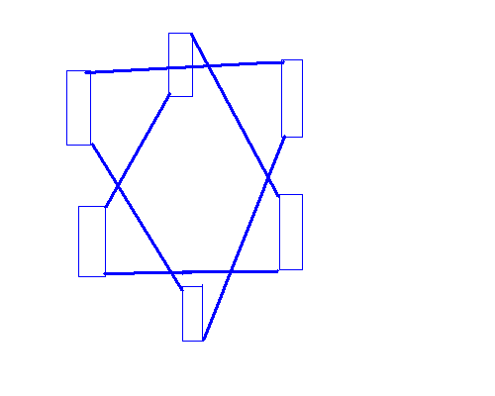
А если добавить еще один треугольник из контуров, и сместить фазу колебаний в них на 180 градусов,
то магнитные поля контуров замкнуться сами на себя через соседей, если их расположить именно звездой давида.
Вобщем получается неизлучающая система аккурат для генератора.
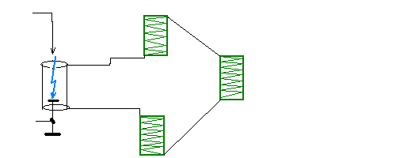
ildab, я тебя за искру почему спрашиваю, это не безопасно, потому предупредить хочу, возможно в бегунке искрит по чёрному.

ildab
Привет Всем!
Уважаемый "MSN" прочитал Ваш ответ на вопрос адресованный "Toros"-у. Отличный образец теоретического анализа! Проверти Ваши выкладки на практике (с осциллографом) и подумайте над тем, что увидите. Вы очень близки к ответу. Проверти разные варианты включения катушки зажигания.
Хочу добавить еще вот что. Хаббард доверял намотку катушек другим людям которые хотели повторить его конструкцию без его ведома. У них ни чего не вышло. Значит все дело в подключении. Далее при запуске мотора лодки тот начал крутить в не ту сторону после чего Хаббард полез исправлять соединения. Трех фазных двигателей в то время практически не было. Выводы?
Не много о своем электронном варианте. Использую первичные катушки с одной силовой обмоткой, мощные полевики, быстрые тиристоры, диоды, кондеры. Частота в первичках 200 кГц. Это силовая часть. Управление на 155аг3 и 155ла13. Механического ни чего нет. Искр тоже нет.
С уважением!

street | Post: 177882 - Date: 01.May.2009 (13:07)
Трех фазных двигателей в то время практически не было. Выводы?
На выходе девайса постоянный ток?
Я не призываю собирать генератор из стандартных катушек каким бы образом они не были соединены. Подумайте!
Я говорю не о стандартных катушках зажигания , а о стандартных компонентах электрической цепи системы зажигания.
И если Хаббард и Вы нашли ( и нам советуете поискать) эффект и поняли принцип на стандартной бобине , собрали девайс на стандартном трамблёре и прерывателе , то в чём тогда проблема в зацикливании , если принципиально ничего не меняется , а лишь осуществляется замена механики на электронику , ведь функции те же.
Все это есть, но к сожалению оно не применимо так как в их конструктиве не заложена возможность использования ни в чем ином кроме как по назначению
Как так не применимо ? Вы же утверждаете , что на трамблёре генератор Хаббарда у Вас теплицу греет. Стало быть применимо

PrOpOvEdNiK | Post: 177960 - Date: 01.May.2009 (21:21)
street Хорошо описал вариант возникновения возможного варианта развития событий с катушками. Я тоже думал об этом и даже поэкспериментировал малость. Он сказал что никакой искры нету, значит можно обойтись без нее.
Если изучать катушку то можно вот что выяснить. Смотри если на первичку подаешь импульс, допустим положительный, то после его снятия обратный импульс не меняет направления а лишь увеличивается в амплитуде, тот самый выброс напряжения, и потом спадает до нуля. Картина в это время на ВВ выводе совершенно иная. Сначала напряжение поднимается с законом изменения тока в первичке, а потом как снят импульс в первичке он меняет свое направление и становится отрицательным. Так вот если подать сигнал с одной ВВ катушки на другую ВВ катушку то напряжение как в первом случае не будет менять своей полярности. Я рассматриваю вариант с диодами, так что бы на каждую следующую катушку сигнал строго в одном направлении и не мог проходить назад, возможно эти диоды были образованы с помощью трамблера и каждые следующие катушки соединялись трамблером. Получается импульс на певичке должен закончится в тот самый момент когда закончится пришедший на ВВ вывод сигнал, тогда выбросы от пришедшего сигнала, и от сигнала возбуждения будут складываться, что будет увеличивать напряжение на каждой следующей катушке, и если система будет с зацикливанием то по мне это напряжение может достигнуть предела прочности катушек. Если конечно взглянуть с другой точки зрения, то этого же эффекта можно добиться простым резонансом, но не зря же эти поля гоняются по кругу, значит из этого должно что то получится. Постоянный ток как следствие однонаправленности импульсов.
Возможно даже не постоянный ток получится, а однополярные импульсы.

Позвольте подытожить сказанное последним автором работающего девайса. Итак:
- Силовая часть (катушки) размером не более электрочайника
- Первичных катушек может быть сколько угодно но не менее трех. Я собрал свой вариант генератора на шести первичных и одной вторичной катушек. Материал сердечника - ферритовый порошок. Спек из него нечто похожее на броневой сердечник с шестью лучами. В центре вторичка вокруг первички. Диаметр стержней должен быть кратен четным числом с 2,8 ГГц
- Катушки соединены последовательно но не электрически, но и не через кондеры
- Предположение о наличии двух обмоток в первичках у Хаббарда - верно
- Изучайте катушку зажигания экспериментируйте с ней. Не зацикливайтесь на ее целостности
- Высоковольтная и низковольтная (силовая) обмотки соединены последовательно традиционно, а вот катушки иначе, но тоже последовательно. Правильна мысль на счет обратного импульса. Подумайте над временной диаграммой работы трамблера
- То что мной собирается не противоречит современной электродинамике
- Прирост мощности на вторичке идет скачком и какой бы провод не использовался во вторичке (до16кв.мм)и какая бы нагрузка не была (до 40 квт) удержать невозможно
- При запуске мотора лодки тот начал крутить в не ту сторону после чего Хаббард полез исправлять соединения. Трех фазных двигателей в то время практически не было. Выводы?
- Хаббард это вариант дисков Серла но с одним очень важным отличием
Я так понимаю, что надо убрать экранирующий корпус в/в катушки, а боковые охватить короткозамкнутым витком (экраном)

Вчера, а вернее уже сегодня провел бурную ночь с паяльником.
Результата почти никакого, но может на толкнет на какието мысли.
На пару низковольтных катушек L1 L2 подаем прямоугольные (ну какие получились)импульсы. В результате на L3 получаем затухающие синусоидальные колебания. Таких пар как L1 L2 еще три штуки, поэтому колебания вобщемто смог сделать не затухающими. Сделать на L3 параллельный резонанс особо неудалось, но прицепив цифровой частотомер, на чатоте 83 кГц резонанс всетаки получился (я так понял за счет емкости самого прибора). Медленно амплитуда выровнялась, но потом он абсолютно ни на что не влиял.
Следующее что я сделал - начал коротить обмотки по очереди. Позамыкав на всех парах L5 принялся за L4 в результате чего провод обгорел. Если разомкнут L5, то L4 замыкается без феерверка. При замкнутом L5 на L4 осцилограф показывает однополярные импульсы до 960В. В купе с тремя оставшимися парами, получился неплохой заборчик.
Держаться напряжение отказалось. После подключения лампочки на 100Вт, оно упало примерно до 250В. Потребляемая мощность всей схемы была 75Вт из которых на лампочку ушло 65Вт.
Для управления катушками по схеме бегал "0"
Размер : 3.18 KB
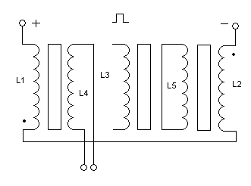
AlexZander Пост: 178886 От 06.May.2009 (12:34)
А пространственная топология транса какая?
Такая же как и у Хаббарда.
Скрутил на феритовых стержнях 2500НН. Центральная из 4х сердечников. Проводом 0.9 мм, два слоя. Мотал от края до края.
Боковые, низковольтная тот же провод 0.9 от края до края. Высоковольтная 0.5 в два слоя, тоже от края до края.
Внешних 8, работают по парно. Все в плотную прижаты к центральной.
Длина стержней 10 см, диаметр 10 или 11 мм (не замерял).
Магнитная связь между центральной и боковыми - через воздух.

ildab | Post: 178286 - Date: 03.May.2009 (19:18)
PrOpOvEdNiK Пост: 177960 От 01.May.2009 (21:21)
street Хорошо описал вариант возникновения возможного варианта развития событий с катушками. Я тоже думал об этом и даже поэкспериментировал малость. Он сказал, что никакой искры нету, значит можно обойтись без нее.
Если изучать катушку то можно вот что выяснить. Смотри если на первичку подаешь импульс, допустим положительный, то после его снятия обратный импульс не меняет направления а лишь увеличивается в амплитуде, тот самый выброс напряжения, и потом спадает до нуля. Картина в это время на ВВ выводе совершенно иная. Сначала напряжение поднимается с законом изменения тока в первичке, а потом как снят импульс в первичке он меняет свое направление и становится отрицательным. Так вот если подать сигнал с одной ВВ катушки на другую ВВ катушку то напряжение как в первом случае не будет менять своей полярности. Я рассматриваю вариант с диодами, так что бы на каждую следующую катушку сигнал строго в одном направлении и не мог проходить назад, возможно эти диоды были образованы с помощью трамблера и каждые следующие катушки соединялись трамблером. Получается импульс на певичке должен закончится в тот самый момент когда закончится пришедший на ВВ вывод сигнал, тогда выбросы от пришедшего сигнала, и от сигнала возбуждения будут складываться, что будет увеличивать напряжение на каждой следующей катушке, и если система будет с зацикливанием то по мне это напряжение может достигнуть предела прочности катушек. Если конечно взглянуть с другой точки зрения, то этого же эффекта можно добиться простым резонансом, но не зря же эти поля гоняются по кругу, значит из этого должно что то получится. Постоянный ток как следствие однонаправленности импульсов.
Возможно даже не постоянный ток получится, а однополярные импульсы.
СУПЕР!!!!!
Идите дальше! Думайте! Молодец!
ВЫ ОЧЕНЬ, ОЧЕНЬ БЛИЗКИ! Не жалейте катушку -мысленно крушите ее! Диодов в механическом варианте нет.
СУПЕР!!!
ildab | Post: 178522 - Date: 04.May.2009 (18:39)
bogatyr Пост: 178304 От 03.May.2009 (20:19)
Лошадью ходи. Век воли не видать.
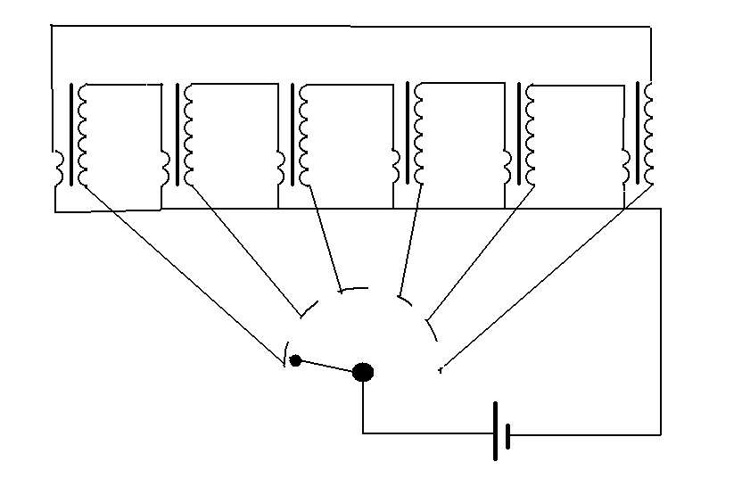
Привет Всем!
Схема не совсем верна, но в ней есть зерно истины!
Поясню, что трамблер это не только бегунок который здесь хорошо виден.Ответ совсем рядом!
Я думаю, что уже есть как минимум трое, которые собирают генератор и мои подсказки им не нужны.
P.S. Также сообщу, что я решил проблему удержания мощности.
2,8 Ггц имеют отношение к скорости распространения электрического поля по поверхности проводника. Это влияет на магнитный поток и его резонанс в системе первичных катушек(соответственно и на вторичную).
Кто захочет со мной связаться пишите на одноименный ящик на mail.ru
С уважением прощаюсь!
Fema | Post: 178580 - Date: 05.May.2009 (00:44)
Возможный вариант схемы с последовательным включением высоковольтных катушек через разрядники(свечи)
Размер : 13.56 KB
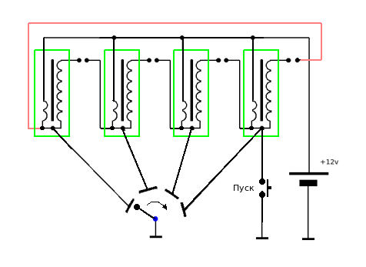
mibor | Post: 178637 - Date: 05.May.2009 (12:03)
В механическом трамблере кроме высоковольтного распределителя есть еще одна группа контактов - прерыватель.
С ув.
Размер : 29.80 KB
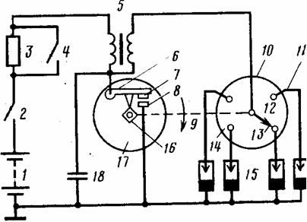

turist1 | Post: 178695 - Date: 05.May.2009 (15:08)
Все боковые катушки -составляют части витка большой катушки состоящей из боковых,
ток в большой катушке состоит из прямых и обратных токов боковых и складывается из их поочередных импульсов. Очень важен момент коммутации по графику накачки катушек..
В катушке зажигания ,токи первички и вторички должны иметь одно направление, а обратный эдс вторички быть в фазе с током первички.
Вот такие выводы..
ildab | Post: 178717 - Date: 05.May.2009 (16:03)
turist1 Пост: 178695 От 05.May.2009 (15:08)
Все боковые катушки -составляют части витка большой катушки состоящей из боковых,
ток в большой катушке состоит из прямых и обратных токов боковых и складывается из их поочередных импульсов. Очень важен момент коммутации по графику накачки катушек..
В катушке зажигания ,токи первички и вторички должны иметь одно направление, а обратный эдс вторички быть в фазе с током первички.
Вот такие выводы..
Подумайте над этим! Здесь есть истина. Делайте выводы!
queet | Post: 178756 - Date: 05.May.2009 (19:38)
Мож как-нить так?
Размер : 18.54 KB
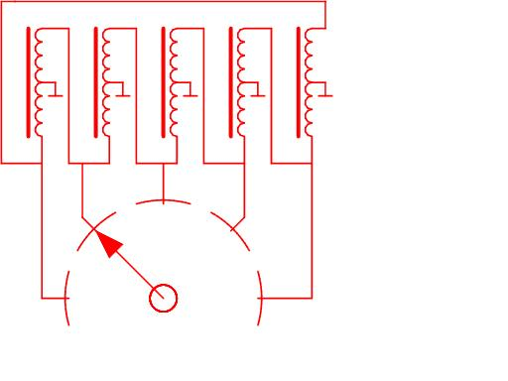
Carn Пост: 178987 От 06.May.2009 (19:03)
Уважаемы ildab, подскажите, а то мозг взрываецца - первоначальный эффект можно обнаружить нестандартным включением ОДНОЙ бобины, или же минимальным включением трех, с охватом кернов магнитной связью?
Привет всем!
Да одной. Просто нужно очень внимательно наблюдать и стараться анализировать не "зашоривая" себя. Поверьте все очень просто!
С уважением!
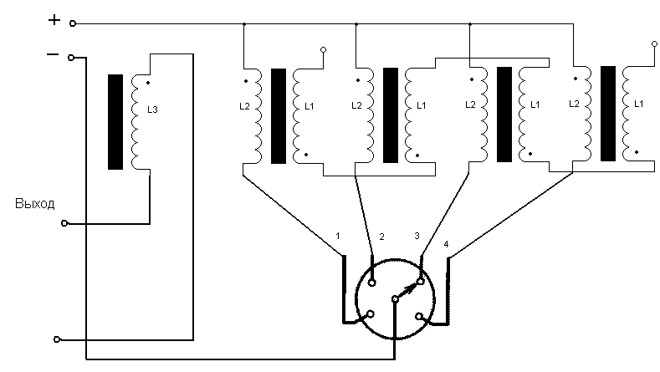

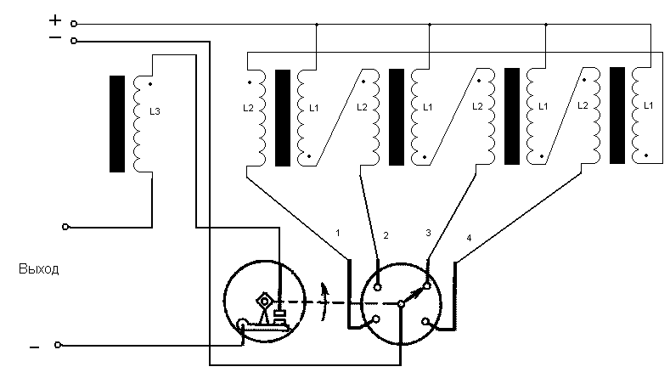

2 ildab
Похоже там действительно всё просто....."Хочешь хорошо спрятать, положи на
видном месте"...
Скажите пожалуйста : имеем 3 и более кернов и две шайбы сверху и снизу.
Так вот в сборе все керны имеют полный контакт с шайбами либо имеются зазоры ???
Я внимательно понаблюдал, проанализировал и пришёл к выводу что первичка и
вторичка на одном любом керне могут быть даже в соотношении 1:1 (а не так как
в катушке зажигания). Считаю что Хаббард обнаружил эффект при соединении двух
катушек. При определённой схемотехнике можно и на одной (чего у него небыло).
Если это не противоречит Вашим взглядам на "секретность" пожалуйста
ответе и подтвердите либо опровергните мои наблюдения.
С Уважением Toros.
Отлично!!! Далее-далее!!! Уже горячее!!
Полный контакт. Хотя чисто механический зазор конечно есть так как мой сложный сердечник имеет верхнюю и нижнюю части.

Toros.
2 ALL
В общем я пришёл к мысли что принцип работы трансгенератора Хаббарда
восстановленный ildab наверное такой:
Имеем источник питания (например 12в). Подаём (ключом или контактами
трамблёра) импульс на первичную обмотку одного из 6 кернов. Допустим что КПД между первичкой и вторичкой керна = 80%(20% на потери). На вторичке получаем 9.6 вольта. Коммутируем импульс с вторички с источником питания 12в последовательно!!! Получаем 21.6в и этой же коммутацией подключаем первичную обмотку второго керна. Т.е. на второй керн мы подаём не 12в а уже 21.6в. при КПД 80% на выходе вторички второго керна будем иметь 17.28в,которые как и в первом случае коммутируем последовательно с источником питания и первичкой третьего керна на которую уже будет подаваться 29.28в а на выходе при КПД 80% будем иметь 23.4в. И так далее.....
КПД 80% не так и много при хорошем изготовлении можно получить и больше...
Как реализовать схему коммутации при таком алгоритме я не знаю пока.....
2 ildab
Холоднее или ещё горячее ???
С Уважением Toros.

Возможная схема на 3-х катушках.
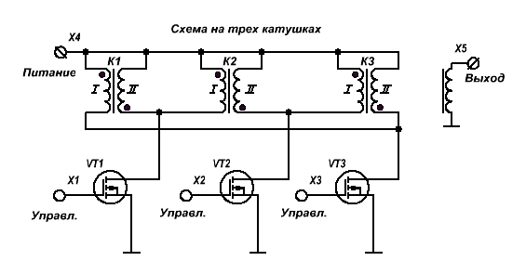

ildab
Прочитал последние страницы форума. Я рад, что наконец то появились правильные мысли. Желаю всем успеха.
Риторический вопрос- готовы ли Вы вступить в борьбу с магнатами?
Я хочу собрать думающих для решения еще более сложных и прогрессивных задачь.
Пишите на мой ящик.
С уважением!

Mixer | Post: 179893 - Date: 12.May.2009 (20:35)
Начну с простого …Читал я как-то об опытах Эдварда из Кораллового Замка над магнитами и электромагнитами. И больше всего меня удивил его хранитель вечного движения. Со школьных уроков мы знаем, что если подать напругу на катушку , то она превращаеться в магнит. А если убрать, то магнит исчезает. Я воспроизвёл хранителя Эдда. Намотал две катушки по 250 витков на 1 см ферритовом стержне. Положил их парралельно . У левой N cверху , у правой S сверху. Верхние концы катушек соединил. Нижние на плюс и минус батареи. Нижние ферритовые концы соединил железом намертво. Т.е . получился U – образный сердечник с катушками на концах. На верхние концы феррита положил подвижную металич пластину. Конструкцию положил горизонтально. Подал короткий импульс от батареи - Примагнитил пластину . Пластина - тяжёлая . Магниты слабые. Пластина едва держалась на катушках . если дунешь – отпадала. Специально так сделал, чтобы засеч быстрее ослабление магнитного поля. Короче, пролежала три месяца без всяких потерь. Хранитель блин… вечного движения…
Далее. У Эдда есть бетонное устройство с U-образными сердечниками по кругу. В центре ручка вращения. Добавьте на концы U-сердечников по 2катушки как в хранителях, плюс пустите круг метала по концам . Соединте катушки как в хранителе. Коммутация катушек вручную ручкой вращения. Получим батарею хранителей по кругу. Что это даст – не знаю…Но Эдд славился своей странной постройкой замка….
Далее. Возьмём гравилёт Ерёмина - Три хранителя Эдда по кругу…
Далее. Возьмём Хаббарда – кучка хранителей в вертикальном положении по кругу.
Итак возможная схема( наиболее для меня понятная):

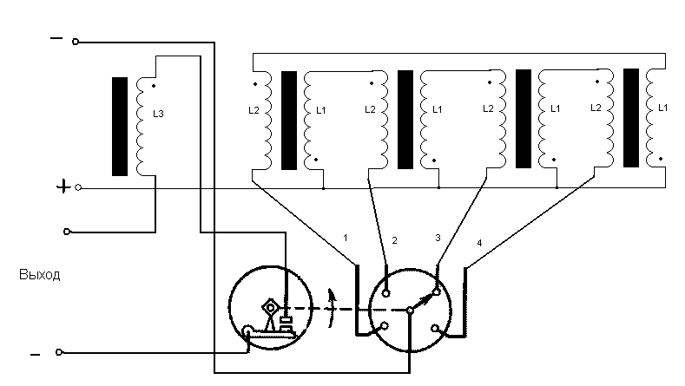

s_chechel | Post: 180194 - Date: 13.May.2009 (19:23)
Попробовал нестандартно включить трамблер, и при этом остаться катушкой зажигания.
